VÁNOČNÍ HVĚZDA
V pátek 9. 12. 2022 v 16:00 hodin zveme všechny rodiče a děti na Alšovo náměstí na zpívání u vánočního stromu na Hlavní třídě. Společně si zpříjemníme předvánoční čas. Předškolní děti si pro Vás připravily krátké vystoupení.

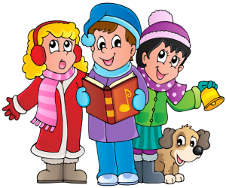
Prosíme rodiče předškoláků, aby si děti vyzvedli v MŠ a přivedly je na Alšovo náměstí ke stanu v 15.45hod., kde děti předají p. uč. Janettě Hastíkové a p. uč. Šárce Vojtíškové. Po vystoupení si děti opět vyzvednete u stanu z boční strany.
Mladší děti s rodiči mohou také přijít a podpořit nás úsměvem a potleskem.

Těšíme se na Vás.

